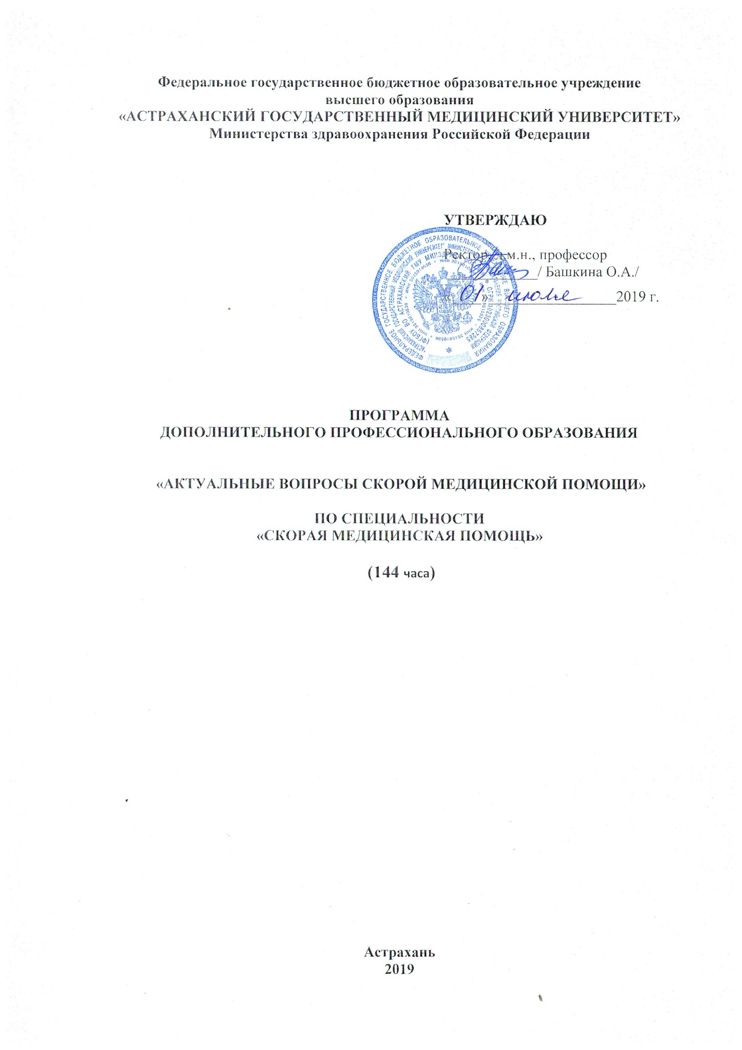

Учебный план дополнительной профессиональной программы
повышения квалификации врачей
«Актуальные вопросы скорой медицинской помощи»
по специальности «Скорая медицинская помощь»
(срок обучения − 144 академических часа)

 | Трудоемкость (часы / зачетные единицы (ЗЕТ))
Наименование модулей, тем (разделов, тем) | Всего часов / (зачетных единиц (ЗЕТ)) в очной форме | В том числе |  | Всего часов (зачетных единиц (ЗЕТ)) по ДОТ/ЭО | Формы контроля
 |  | Лекции | Стажировка на симуляторе
Дополнительные образовательные технологии | - | - | - | 72  (2 ЗЕТ) | промежуточный
Модуль 1. Неотложные состояния в педиатрии | - | - | - | 24
Модуль 2. Отравления |  |  |  | 12
Модуль 3. Неотложные состояния в клинике внутренних болезней | - | - | - | 36
Стажировка | 66  (2 ЗЕТ) | 18 | 48 | - | промежуточный
Модуль 4. «Симуляционное обучение. Медицина катастроф» |  | 18 | - | -
Модуль 5. «Симуляционное обучение. Обучающий симуляционный курс» |  | - | 48 | -
Итоговая аттестация | 6 | Зачет по симуляционному обучению (на базе Аккредитационно-симуляционного центра Астраханского ГМУ)  Экзамен (тестирование)
ВСЕГО, часов | 144 ч (4 ЗЕТ)

Календарный учебный график цикла дополнительной профессиональной программы повышения квалификации врачей
«Актуальные вопросы скорой медицинской помощи»
по специальности «Скорая медицинская помощь»
(срок обучения − 144 академических часа)

Дата | Часы | Тема / Маршрутизация |  | Вид деятельности
«Симуляционное обучение. Медицина катастроф». Обучающий симуляционный курс»
Понедельник | 6 | Организация медицинской помощи при чрезвычайных ситуациях, в том числе медицинской эвакуации | Практическое занятие на тренажере  1. Для взрослых пациентов - манекен для отработки навыков сердечно-легочной реанимации «Умник».  2. Для детей - манекен ребенка для проведения сердечно-легочной реанимации  3. Интерактивной системе обучения клиническому мышлению «Виртуальный пациент БодиИнтеракт»  4. Робот- пациент реанимации Р.РАН.05;  5. Симулятор для интубации с компьютерной регистрацией результатов;  6. Тренажер Труман Травма.  7. Симулятор новорожденного СимНьюби (для новорожденных) | Лекция
Вторник | 6 | Принципы медицинской сортировки и установления последовательности оказания скорой медицинской помощи вне медицинской организации при массовых заболеваниях, травмах или иных состояниях, в том числе при ликвидации медицинских последствий чрезвычайной ситуации |  | Лекция
Среда | 6 | Противоэпидемические мероприятия, организация защиты населения в очагах особо опасных инфекций, при ухудшении радиационной обстановки, стихийных бедствиях и иных чрезвычайных ситуациях |  | Лекция

Рабочая программа модуля «Медицина катастроф»
(модуль симуляционного обучения)

Цель обучающего симуляционного модуля 4 «Медицина катастроф»: совершенствование и получение новых профессиональных компетенций врача скорой медицинской помощи, необходимых для выполнения всех видов профессиональной деятельности в рамках имеющейся квалификации.

Задачи симуляционного модуля 4 «Медицина катастроф»: овладение новой (актуальной) информацией по вопросам организации работы врача скорой медицинской помощи на основе современных клинических рекомендаций по оказанию помощи при массовых заболеваниях, травмах или иных состояниях, в том числе при ликвидации медицинских последствий чрезвычайной ситуации.

Результаты обучения
В целях освоения симуляционного модуля № 4 «Медицина катастроф» слушатель должен владеть следующими трудовыми функциями:
- установление ведущего синдрома и предварительного диагноза заболевания и (или) состояния, требующего оказания скорой медицинской помощи
- осуществление медицинской эвакуации пациента при наличии медицинских показаний с одновременным проведением во время транспортировки пациента мероприятий по мониторингу жизненно-важных функцией и оказанию скорой медицинской помощи вне медицинских организаций
- организация и обеспечение перемещения, в том числе в автомобиль скорой медицинской помощи, и транспортировки пациента при выполнении медицинской эвакуации
- обеспечение медицинской сортировки пациентов и установление последовательности оказания скорой медицинской помощи вне медицинской организации при массовых заболеваниях, травмах или иных состояниях
- оценка результатов медицинских вмешательств у пациентов с заболеваниями и (или) состояниями, требующими оказания скорой медицинской помощи вне медицинской организации
- использование информационных систем
- заполнение и направление в установленном порядке экстренного извещения о случае инфекционного, паразитарного, профессионального и другого заболевания, носительства возбудителей инфекционных болезней, отравления, неблагоприятной реакции, связанной с иммунизацией укуса, ослюнения, оцарапывания животными в территориальные органы, осуществляющие федеральный государственный санитарно-эпидемиологический надзор

Необходимые умения:
- осуществлять медицинскую эвакуацию пациента при наличии медицинских показаний с одновременным проведением во время транспортировки пациента мероприятий по мониторингу жизненно-важных функцией и оказанию скорой медицинской помощи вне медицинских организаций
- организовывать и обеспечивать перемещение, в том числе в автомобиль скорой медицинской помощи, и транспортировку пациента при выполнении медицинской эвакуации
- обеспечивать медицинскую сортировку пациентов и устанавливать последовательность оказания скорой медицинской помощи вне медицинской организации при массовых заболеваниях, травмах или иных состояниях
- оценивать результаты медицинских вмешательств у пациентов с заболеваниями и (или) состояниями, требующими оказания скорой медицинской помощи вне медицинской организации
- проводить противоэпидемические мероприятия в случае возникновения очага инфекции
- определять медицинские показания к введению ограничительных мероприятий (карантин1. и показания к направлению к врачу-специалисту при возникновении инфекционных (паразитарных) болезней
- оформлять и направлять в установленном порядке экстренное извещение о случае инфекционного, паразитарного, профессионального и другого заболевания, носительства возбудителей инфекционных болезней, отравления, неблагоприятной реакции, связанной с иммунизацией укуса, ослюнения, оцарапывания животными в территориальные органы, осуществляющие федеральный государственный санитарно-эпидемиологический надзор

Необходимые знания
- требования асептики и антисептики при оказании скорой медицинской помощи вне медицинской организации
- общие вопросы организации скорой медицинской помощи вне медицинской организации, тактика работы при чрезвычайных ситуациях, стихийных бедствиях, микросоциальных конфликтах
- принципы медицинской сортировки и установления последовательности оказания скорой медицинской помощи вне медицинской организации при массовых заболеваниях, травмах или иных состояниях, в том числе при ликвидации медицинских последствий чрезвычайной ситуации
- основы взаимодействия с экстренными оперативными службами, силами гражданской обороны, функциональной подсистемой единой государственной системы предупреждения и ликвидации чрезвычайных ситуаций
- основы взаимодействия с экстренными службами, силами гражданской обороны, функциональной подсистемой единой государственной системы предупреждения и ликвидации чрезвычайных ситуаций

После завершения симуляционного курса проводится дифференцированный зачет в форме контроля знаний путем тестирования и сдачи практических навыков

Критерии оценки симуляционного курса «Медицина катастроф»
Критерии оценки заданий в тестовой форме

Описание шкалы оценивания электронного тестирования (шкалы: 0–100%, четырехбалльная, тахометрическая):
– от 0 до 49,9 % выполненных заданий – «неудовлетворительно»;
– от 50 до 69,9% – «удовлетворительно»;
– от 70 до 89,9% – «хорошо»;
– от 90 до 100% – «отлично».

Критерии оценки освоения практических умений

Критерии оценивания преподавателем освоения практических навыков:
– соответствие выполнения практического навыка (оценка соответствия овладения практическим навыком теме/заданию);
– умение проводить аналитический анализ прочитанной учебной и научной литературы, сопоставлять теорию и практику;
– логичность, последовательность изложения ответа;
– наличие собственного отношения обучающегося к теме/заданию;
– аргументированность, доказательность излагаемого материала.

Описание шкалы оценивания освоения практических навыков:
Оценка «отлично» - это комплексная оценка предложенной ситуации; знание теоретического материала с учетом междисциплинарных связей; полный ответ на вопрос к иллюстративному материалу, правильный выбор тактики действий; последовательное, уверенное описание необходимых манипуляций и оказания неотложной помощи в соответствии с алгоритмом действий.

Оценка «хорошо» – это комплексная оценка предложенной ситуации, незначительные затруднения при ответе на теоретические вопросы; неполный ответ на вопрос к иллюстративному материалу, неполное раскрытие междисциплинарных связей; правильный выбор тактики действий; логическое обоснование теоретических вопросов с дополнительными комментариями педагога; последовательное, уверенное описание необходимых манипуляций и оказания неотложной помощи в соответствии с алгоритмом действий.

Оценка «удовлетворительно» – затруднения с комплексной оценкой предложенной ситуации; неполный ответ, в том числе на вопрос к иллюстративному материалу, требующий наводящих вопросов педагога; выбор тактики действий в соответствии с ситуацией, возможен при наводящих вопросах педагога, правильное, последовательное, но неуверенное описание необходимых манипуляций и оказания неотложной помощи в соответствии с алгоритмом действий.

Оценка «неудовлетворительно» - неверная оценка ситуации; неправильный ответ на вопрос к иллюстративному материалу; неправильно выбранная тактика действий, приводящая к ухудшению ситуации, нарушению безопасности пациента; неправильное описание практических манипуляций, проводимое с нарушением безопасности пациента и медперсонала; неумение оказать неотложную помощь.

Итоговая оценка за зачет по симуляционному курсу «Медицина катастроф» выставляется преподавателем в совокупности на основе оценивания результатов электронного тестирования обучающихся и выполнения ими практико-ориентированной части экзамена.

Использование симуляторов:
- Для взрослых пациентов - манекен для отработки навыков сердечно-легочной реанимации «Умник»;
- Для детей - манекен ребенка для проведения сердечно-легочной реанимации
- Интерактивная система обучения клиническому мышлению «Виртуальный пациент БодиИнтеракт»;
- Робот- пациент реанимации Р.РАН.05;
- Симулятор для интубации с компьютерной регистрацией результатов;
- Тренажер Труман Травма;
- Симулятор новорожденного СимНьюби (для новорожденных).

Рабочая программа 5 модуля симуляционного обучения.
«Обучающий симуляционный курс»

Цель модуля симуляционного обучения 5 «Обучающий симуляционный кур»: совершенствование и получение новых профессиональных компетенций врача скорой медицинской помощи, необходимых для выполнения всех видов профессиональной деятельности в рамках имеющейся квалификации.
Задачи модуля симуляционного обучения 5 «Обучающий симуляционный кур»: овладение новой (актуальной) информацией по вопросам организации работы врача скорой медицинской помощи на основе современных клинических рекомендаций по оказанию помощи при заболеваниях, травмах или иных состояниях

Результаты обучения
В целях освоения симуляционного модуля № 5 «Обучающий симуляционный курс» слушатель должен владеть следующими трудовыми функциями:
- установление ведущего синдрома и предварительного диагноза заболевания и (или) состояния, требующего оказания скорой медицинской помощи
- определение медицинских показания и противопоказаний для медицинских вмешательств
- оценка эффективности и безопасности применения лекарственных препаратов и медицинских изделий у пациентов с заболеваниями и (или) состояниями, требующими оказания скорой медицинской помощи вне медицинской организации
- профилактика или лечение осложнений, побочных действий, нежелательных реакций, возникших в результате диагностических и (или) лечебных мероприятий
- осуществление медицинской эвакуации пациента при наличии медицинских показаний с одновременным проведением во время транспортировки пациента мероприятий по мониторингу жизненно-важных функцией и оказанию скорой медицинской помощи вне медицинских организаций
- обеспечение внутреннего контроля качества и безопасности медицинской деятельности

Необходимые умения:
- использовать методы осмотра и обследования с учетом стандартов медицинской помощи, в числе которых:
---физикальное обследование пациента
---оценка глубины расстройств по шкале Глазго
---оценка признаков внутричерепной гипертензии
---оценка признаков гипертензивно-дислокационного синдрома
---оценка степени дегидротации
---ультразвуковой мониторинг распознавания свободной жидкости в перикарде, плевральной и брюшной полостях, пневмторакса с помощью портативного аппарата ультразвуковой диагностики
---регистрация электрокардиограммы
---расшифровка, описание и интерпретация ЭКГ
---измерение АД на периферических артериях
---пульсоксиметрия
---проведение мониторинга пациента по показаниям ЭКГЮ, АД, ЧСС, пульсоксиметрии, температуры с помощью транспортных аппаратов мониторинга жизненно-важных функций организма
---исследование уровня глюкозы в крови.
- устанавливать ведущий синдром и предварительный диагноз заболевания и (или) состояния, требующего оказания скорой медицинской помощи
- определять медицинские показания и противопоказаний для медицинских вмешательств
- назначать лекарственные препараты и применять медицинские изделия у пациентов с заболеваниями и (или) состояниями, требующими оказания скорой медицинской помощи вне медицинской организации
- оценивать эффективность и безопасность применения лекарственных препаратов и медицинских изделий у пациентов с заболеваниями и (или) состояниями, требующими оказания скорой медицинской помощи вне медицинской организации
- выполнять такие медицинские вмешательства при оказании скорой медицинской помощи вне медицинской помощи, как:
---проведение комплексной сердечно-легочной и церебральной реанимации с определением условий отказа от ее проведения и показаний к ее прекращению
---обеспечение проходимости верхних дыхательных путей, в том числе с помощью воздуховодов, ларинготрахеальной трубки, комбитьюба, ларингеальной маски, интубации трахеи методом прямой ларингоскопии
---проведение закрытого массажа сердца (ручного и с помощью специальных медицинских изделий)
---электроимпульсная терапия (дефибрилляция, кардиоверсия)
---оксигенотерапия
---искусственная вентиляция легких с использованием аппаратов искусственной вентиляции легких различных типов, комплектов дыхательных для ручной искусственной вентиляции легких
---применение искусственной вентиляции легких в режимах: с контролем по объему, контролем по давлению
---применение вспомогательной вентиляции легких
---обезболивание
---транспортная иммобилизация конечностей, позвоночника и таза при травмах
---применение методов десмургии
---остановка кровотечения с помощью механических и фармакологических методов
---применение первичной обработки ран различной этиологии (обработка, наложение асептической повязки) в том числе при ожогах, отморожениях
--осуществление родовспоможения вне медицинской организации, включая первичную обработку новорожденного
---внутрикожное, подкожное, внутримышечное, внутривенное, внутрикостное, сублингвальное, эндотрахеальное введение лекарственных средств
---проведение инфузионной терапии, в том числе с использованием инфузоматов
---проведение системного тромболизиса
---пункция и катетеризация периферических и наружной яремных вен, в том числе с использованием ультразвуковой навигации
---наложение окклюзионной повязки при открытом пневмотораксе
---пункция и дренирование плевральной полости
---ингаляционное введение лекарственных препаратов с помощью небулайзера, ингалятора
---катетеризация мочевого пузыря с помощью мягких катетеров
---зондовое промывание желудка
---коникотомия, коникостомия, коникопункция и микротрахеостомия
---профилактика и лечение аспирационного синдрома
---профилактика жировой эмболии
---применение по показаниям мер физического ограничения движения пациента
- предотвращать или устранять осложнения, побочные действия, нежелательные реакции, возникшие в результате диагностических и (или) лечебных мероприятий
- проводить мониторинг заболевания и (или) состояния, требующего оказания скорой медицинской помощи вне медицинской организации

Необходимые знания
- порядок оказания скорой, в том числе скорой специализированной медицинской помощи
- стандарты оказания скорой, в том числе скорой специализированной медицинской помощи
- клинические рекомендации по вопросам оказания скорой медицинской помощи
- закономерности функционирования организма человека
- МКБ
- порядок оказания скорой, в том числе скорой специализированной медицинской помощи
- стандарты оказания скорой медицинской помощи
- клинические рекомендации (протоколы лечения) по вопросам оказания скорой медицинской помощи
- методы лечения пациентов с заболеваниями и (или) состояниями, требующими оказания скорой медицинской помощи вне медицинской организации в соответствии с действующим порядком оказания медицинской помощи
- содержание укладок и наборов для оказания скорой медицинской помощи вне медицинской организации
- методы обезболивания при оказании скорой медицинской помощи вне медицинской организации
- требования асептики и антисептики при оказании скорой медицинской помощи вне медицинской организации
- основы взаимодействия с экстренными оперативными службами, силами гражданской обороны, функциональной подсистемой единой государственной системы предупреждения и ликвидации чрезвычайных ситуаций
- основы взаимодействия с экстренными службами, силами гражданской обороны, функциональной подсистемой единой государственной системы предупреждения и ликвидации чрезвычайных ситуаций.

Критерии оценки симуляционного курса по модулю «Обучающий симуляционный курс»
Критерии оценки заданий в тестовой форме

Описание шкалы оценивания электронного тестирования (шкалы: 0–100%, четырехбалльная, тахометрическая):
– от 0 до 49,9 % выполненных заданий – «неудовлетворительно»;
– от 50 до 69,9% – «удовлетворительно»;
– от 70 до 89,9% – «хорошо»;
– от 90 до 100% – «отлично».

Критерии оценки освоения практических умений

Критерии оценивания преподавателем освоения практических навыков:
– соответствие выполнения практического навыка (оценка соответствия овладения практическим навыком теме/заданию);
– умение проводить аналитический анализ прочитанной учебной и научной литературы, сопоставлять теорию и практику;
– логичность, последовательность изложения ответа;
– наличие собственного отношения обучающегося к теме/заданию;
– аргументированность, доказательность излагаемого материала.

Описание шкалы оценивания освоения практических навыков:
Оценка «отлично» - это комплексная оценка предложенной ситуации; знание теоретического материала с учетом междисциплинарных связей; полный ответ на вопрос к иллюстративному материалу, правильный выбор тактики действий; последовательное, уверенное описание необходимых манипуляций и оказания неотложной помощи в соответствии с алгоритмом действий.

Оценка «хорошо» – это комплексная оценка предложенной ситуации, незначительные затруднения при ответе на теоретические вопросы; неполный ответ на вопрос к иллюстративному материалу, неполное раскрытие междисциплинарных связей; правильный выбор тактики действий; логическое обоснование теоретических вопросов с дополнительными комментариями педагога; последовательное, уверенное описание необходимых манипуляций и оказания неотложной помощи в соответствии с алгоритмом действий.

Оценка «удовлетворительно» – затруднения с комплексной оценкой предложенной ситуации; неполный ответ, в том числе на вопрос к иллюстративному материалу, требующий наводящих вопросов педагога; выбор тактики действий в соответствии с ситуацией, возможен при наводящих вопросах педагога, правильное, последовательное, но неуверенное описание необходимых манипуляций и оказания неотложной помощи в соответствии с алгоритмом действий.

Оценка «неудовлетворительно» - неверная оценка ситуации; неправильный ответ на вопрос к иллюстративному материалу; неправильно выбранная тактика действий, приводящая к ухудшению ситуации, нарушению безопасности пациента; неправильное описание практических манипуляций, проводимое с нарушением безопасности пациента и медперсонала; неумение оказать неотложную помощь.

Итоговая оценка за зачет по модулю «Обучающий симуляционный курс» выставляется преподавателем в совокупности на основе оценивания результатов электронного тестирования обучающихся и выполнения ими практико-ориентированной части экзамена.

Использование симуляторов:
- Для взрослых пациентов - манекен для отработки навыков сердечно-легочной реанимации «Умник»;
- Для детей - манекен ребенка для проведения сердечно-легочной реанимации
- Интерактивная система обучения клиническому мышлению «Виртуальный пациент БодиИнтеракт»;
- Робот- пациент реанимации Р.РАН.05;
- Симулятор для интубации с компьютерной регистрацией результатов;
- Тренажер Труман Травма;
- Симулятор новорожденного СимНьюби (для новорожденных).

Совершенствуемые компетенции

Модуль 4 | 1, 5, 6, 7, 8, 9, 10, 11

